**Pulcēšanās ierobežojumi līdz gada beigām. Papildu drošības pasākumi 8 novados**

Stājas spēkā 10.10.2020.

<https://lvportals.lv/skaidrojumi/320795-pulcesanas-ierobezojumi-lidz-gada-beigam-papildu-drosibas-pasakumi-8-novados-2020>

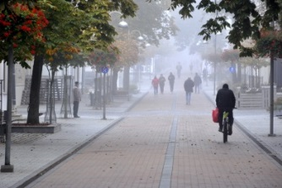

Epidemiologi aicina katru rūpīgi izvērtēt nepieciešamību apmeklēt publiskus pasākumus, nedoties uz darbu vai skolu, ja ir parādījušies saaukstēšanās simptomi. Infekcijas izplatīšanās ietekmē gan uzņēmumu, gan izglītības iestāžu darbu. Pat vienas personas negodprātīga rīcība var rezultēties papildu ierobežojošos pasākumos atsevišķā novadā vai visā valstī, kas atstās vēl lielāku ietekmi uz tautsaimniecību kopumā.

FOTO: Ivars Soikāns, LETA

**Mūsu valstī strauji sākusi izplatīties Covid-19 slimība. Lai to apturētu, visā Latvijā no 10. oktobra ir noteikti stingrāki pulcēšanās ierobežojumi, tostarp ir atcelts Rīgas maratons. Valdība uzsver – atšķirībā no pavasara, kad ierobežojumi skāra visu tautsaimniecību, šobrīd par slimības izplatīšanās dabu ir zināms daudz vairāk un ar to ir iespējams cīnīties mērķtiecīgāk, reaģējot uz lokāliem uzliesmojumiem. Tāpēc 8 Latvijas novados ir ieviesti papildu drošības pasākumi. Tomēr atslēga uz iespēju atgriezties pie ierastā dzīves ritma – bez ierobežojumiem – joprojām ir arī katra individuāla atbildīga rīcība: distancēšanās, roku higiēna un sejas masku valkāšana vietās, kur nav iespējams ievērot 2 metru distanci.**

Šobrīd epidemioloģiskā izmeklēšana liecina, ka inficēšanās pārsvarā notiek darba un interešu izglītības kolektīvos, sporta komandās un ģimenēs, informē **Veselības ministrija**. Lielākajos Covid-19 saslimšanas perēkļos iegūtā informācija norāda, ka cilvēki diemžēl neievēro piesardzības pasākumus – dodas uz darbu ar slimības pazīmēm, aktīvi apmeklē sabiedriskas vietas, pasākumus u. tml. Tāpēc ir pieņemts lēmums ieviest papildu ierobežojumus.

Jaunie drošības pasākumi, kas jāievēro no 10. oktobra, ir noteikti [grozījumos](https://likumi.lv/ta/id/317899-grozijumi-ministru-kabineta-2020-gada-9-junija-noteikumos-nr-360-epidemiologiskas-drosibas-pasakumi-covid-19-infekcijas) Ministru kabineta noteikumos Nr. 360 “[Epidemioloģiskās drošības pasākumi Covid-19 infekcijas izplatības ierobežošanai](https://likumi.lv/ta/id/315304-epidemiologiskas-drosibas-pasakumi-covid-19-infekcijas-izplatibas-ierobezosanai)”.

**Pulcēšanās nosacījumi publiskos pasākumos iekštelpās un ārā**

Noteikumu [14. punkts](https://likumi.lv/ta/id/315304#p14) paredz, ka no 10. oktobra līdz 2020. gada 31. decembrim pasākumu vai saimniecisko pakalpojumu sniegšanas vietā vienlaikus uzturas ne vairāk kā:

* **500 cilvēku iekštelpās** *(iepriekš – 1000)*;
* **1000 cilvēku ārtelpās** *(iepriekš – 3000)*.

**JAUNS papildu nosacījums pasākumiem ārā –**līdz 31. decembrim ir**AIZLIEGTS**organizēt tādus pasākumus ārtelpās, kuros piedalās**vairāk par 300 dalībniekiem un notiek aktīva personu pārvietošanās**(piemēram, nūjošana, skriešana, t. sk. maratoni).

**IZMAIŅAS** arī attiecībā uz pieaugušo neformālās izglītības nodarbībām grupās – tajās drīkstēs būt **30 cilvēki vienā grupā**(*līdz šim 50*).

Tāpat kā iepriekš, organizējot pasākumu vai sniedzot saimniecisko pakalpojumu, ir jāievēro šādi papildu nosacījumi:

* pasākuma norises vai saimnieciskā pakalpojuma sniegšanas vietā atrodas **ne vairāk kā 50%** no kopējā cilvēku skaita, **ko pieļauj vietas platība un infrastruktūra**;
* vienai personai telpā tiek nodrošināti **ne mazāk kā 3 m2** no pasākuma norises vai saimnieciskā pakalpojuma sniegšanas vietas platības;
* pasākuma organizators vai saimnieciskā pakalpojuma sniedzējs nodrošina **publiski pieejamu informāciju par maksimāli pieļaujamo cilvēku skaitu** attiecīgajā vietā.

**JAUNA papildu prasība ir fiksētas sēdvietas jebkurā publiskā pasākumā iekštelpās**.

Proti, noteikumi ir papildināti ar 16.2punktu, kurā noteikts – līdz 31. decembrim, **organizējot publiskus pasākumus iekštelpās**, tai skaitā muzejos, bibliotēkās, kultūras centros, izstāžu zālēs, teātru ēkās, koncertzālēs, kinoteātros, kongresu un konferenču centros, **apmeklētāji atrodas fiksētās, personalizētās sēdvietās.**

Tas nozīmē, ka notikt var teātra izrādes, koncerti, kinoseansi un konferences, bet ne diskotēkas un citi pasākumi bez noteiktām sēdvietām.

|  |
| --- |
| **Kāpēc nepieciešami šādi ierobežojumi?**  Skaidro Veselības ministrija: “Šobrīd augsts slimības izplatības risks ir pasākumi iekštelpās, kas saistīti ar neorganizētu cilvēku pārvietošanos, dejošanu u. tml., kad nav iespējams nodrošināt distancēšanos. Līdz ar to būtiski ir noteikt mazāku cilvēku skaitu šādos pasākumos un ieviest personalizētas, fiksētas sēdvietas.  Ja pasākumā būs ar Covid-19 slims cilvēks, **epidemiologiem būs vieglāk noteikt kontaktpersonas, kā arī to skaits varētu būt ievērojami mazāks,**ja tiks ievērotas jaunās prasības.” |

Tāpat kā iepriekš, minētajos pasākumos blakus sēdvietās var atrasties:

* ne vairāk kā divas personas, kas nav vienas mājsaimniecības locekļi;
* ne vairāk kā četras personas, kas ir vienas mājsaimniecības locekļi.

Starp katrām blakus esošajām attiecīgi divām vai četrām sēdvietām tiek nodrošināta viena metra distance vai aizsargbarjera.

Taču svarīgi paturēt prātā: **pametot sēdvietu, personai ir jāievēro divu metru fiziskā distance**.

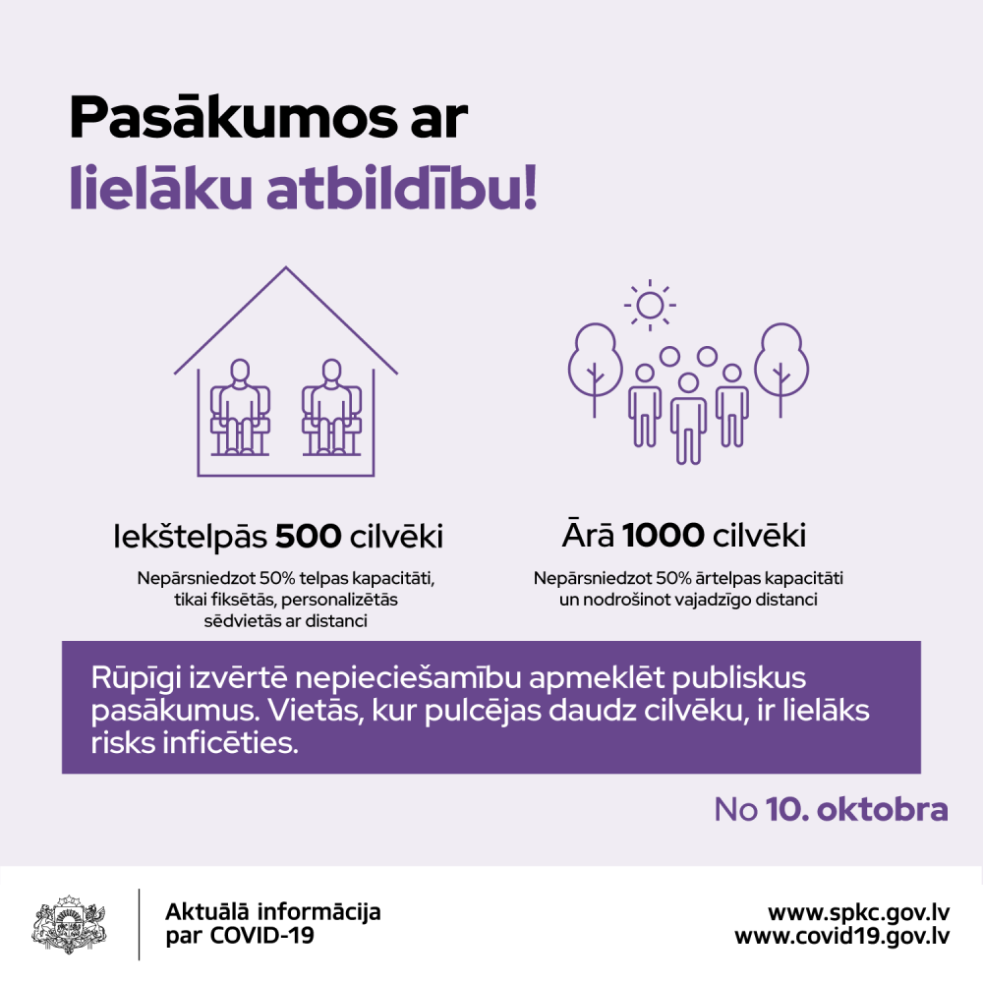

**Nekādu deju – kafejnīcās, bāros, restorānos un klubos tikai sēdvietās**

Tāpat kā iepriekš, gan tirdzniecības pakalpojuma sniedzējiem, gan sabiedriskās ēdināšanas iestādēm (restorāniem, kafejnīcām, bāriem) vienam apmeklētājam jānodrošina ne mazāk kā 3 m2 no publiski pieejamās telpu platības.

Atļautais cilvēku skaits pie viena galdiņa ēdināšanas iestādē nemainās:

* iekštelpās var sēdēt 8 cilvēki, kas nav vienas mājsaimniecības locekļi;
* ārtelpās cilvēku skaita ierobežojums nav noteikts.

Starp galdiņiem ir jānodrošina 2 m distance.

**JAUNUMS**ir prasība nodrošināt, ka arī šajās iestādēs apmeklētāji atrodas**tikai sēdvietās**. Tas nozīmē, ka šādās atpūtas vietās**nav atļauts dejot**. Šī drošības prasība ir spēkā ir līdz gada beigām – 31. decembrim.

Šāds princips attieksies arī uz naktsklubiem, bāriem un tamlīdzīgām izklaides vietām. Tas nozīmē, ka līdz gada beigām iekštelpās nevarēs notikt diskotēkas, stāvkoncerti un līdzīgi pasākumi, kur nav sēdvietu. Arī ikdienā sabiedriskās ēdināšanas vietās cilvēkiem būs jābūt sēdvietās, lai nepieļautu, piemēram, drūzmēšanos pie bāra letes.

**Sporta treniņi un pasākumi**

Papildu drošības noteikumi ir attiecināti uz sporta treniņiem un pasākumiem.

Tāpat kā iepriekš, organizēti sporta treniņi (nodarbības) var notikt, ievērojot, ka:

* sporta treniņa (nodarbības) norisei vienā treniņgrupā vienlaikus organizēti pulcējas ne vairāk kā 30 personas. Ja to pieļauj attiecīgās sporta norises vietas kapacitāte, vienlaikus var norisināties vairāku treniņgrupu darbs;
* vienai personai tiek nodrošināti ne mazāk kā 4 m2 no sporta treniņa (nodarbības) norises vietas platības.

**JAUNUMS** ir prasība nodrošināt, ka sporta treniņā (nodarbībā) nepiedalās personas, kuras nav tieši iesaistītas tā organizēšanā un norisē.

Izmaiņas attiecinātas arīdzan uz skatītāju klātbūtni. Turpmāk **sporta pasākumi bērniem** (personām vecumā līdz 18 gadiem) **norisināsies bez skatītājiem** (personām, kas nav tieši iesaistītas sporta pasākuma organizēšanā un norisē).

Tāpat noteikumi papildināti ar normām, kas palielina sporta pasākuma organizatora atbildību nodrošināt un kontrolēt, ka sportisti, sporta darbinieki un citas personas ievēro tām noteiktos pienākumus (precīzāk skatīt noteikumu Nr. 360 31.–32.5punktu).

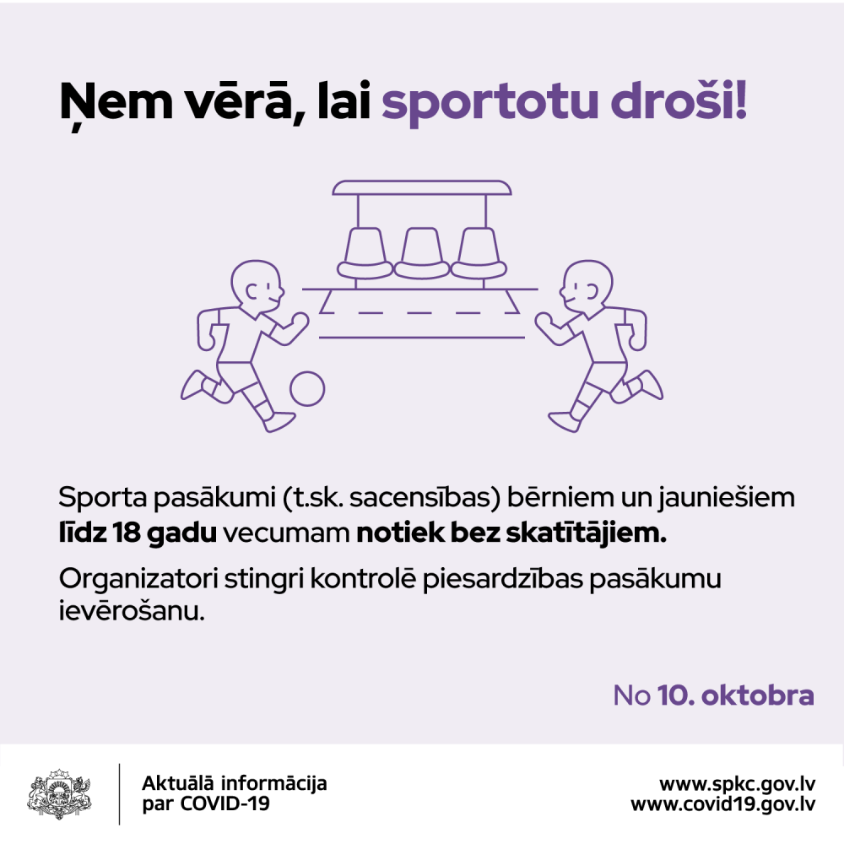

**Papildu piesardzības pasākumi 8 novados**

Kā iepriekš norādījuši epidemiologi, parādoties lokāliem uzliesmojumiem konkrētās vietās, nav nepieciešams ieviest ierobežojumus visā valstī, bet var vērtēt situāciju pašvaldību līmenī.

Līdz 6. novembrim  tiek noteikti papildu ierobežojumi astoņās pašvaldībās:

Aizputes novadā,

Daugavpils pilsētā,

Daugavpils novadā,

Dundagas novadā,

Kuldīgas novadā,

Olaines novadā,

Talsu novadā,

Krāslavas novadā.

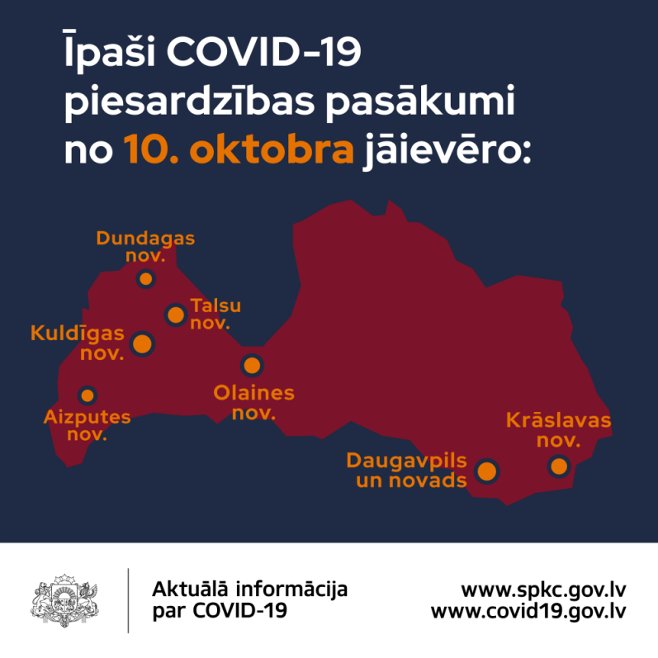

**Minētajās pašvaldībās ir jāievēro šādi papildu drošības pasākumi:**

* nedrīkst notikt amatiermākslas, māksliniecisko kolektīvu un amatieru sporta pasākumi, kā arī interešu un profesionālās ievirzes izglītības apguve klātienē (tostarp treniņu, sacensību un mēģinājumu norise), arī pieaugušajiem;
* sabiedriskās ēdināšanas vietas, piemēram, kafejnīcas, restorāni un bāri drīkst strādāt no plkst. 6.00 līdz plkst. 24.00.

Tāpat kā citviet Latvijā arī šajos novados personām:

* obligāti jālieto mutes un deguna aizsegus, [izmantojot pilsētas sabiedrisko transportu](https://lvportals.lv/skaidrojumi/320584-sejas-maskas-sabiedriskaja-transporta-papildu-drosiba-nevis-ierobezojums-2020), kā arī publiskās iekštelpās, kur nav iespējams nodrošināt divu metru distancēšanos (prasība neattiecas uz bērniem līdz 13 gadu vecumam, kā arī izglītības iestādēm);
* pasākumu vai saimniecisko pakalpojumu sniegšanas vietā iekštelpās vienlaikus nedrīkst uzturēties vairāk par 500 cilvēkiem;
* iekštelpās nedrīkst notikt pasākumi, kuros nav fiksētas personalizētas sēdvietas.

Īpašie [pretepidēmijas pasākumi atsevišķās administratīvajās teritorijās](https://likumi.lv/ta/id/315304#p67) ir uzskaitīti MK noteikumos Nr. 360, papildinot MK noteikumus Nr. 360 ar [XI nodaļu](https://likumi.lv/ta/id/315304#p67).

**Elektroniskā anketa Valkas un Valgas iedzīvotājiem**

Sākot ar pirmdienu, 12. oktobri, ikvienam iebraucējam Latvijā ne agrāk kā 48 stundas pirms robežas šķērsošanas ir pienākums aizpildīt [elektronisko apliecinājumu (anketu)](https://lvportals.lv/skaidrojumi/320725-covidpass-elektroniska-anketa-jaiesniedz-48-h-laika-lidz-iebrauksanai-latvija-2020) personu uzraudzības informācijas sistēmā (IECIS). Elektroniskās anketas būs pieejamas no jebkuras viedierīces un aizpildāmas īpašā tīmekļvietnē ([www.covidpass.lv](http://www.covidpass.lv/)).

Ar grozījumiem MK noteikumos Nr. 360 ir precizēts regulējums attiecībā uz iedzīvotājiem, kuri ikdienā šķērso Latvijas robežu ar Lietuvu vai Igauniju saistībā ar nodarbinātību vai nepieciešamību doties uz izglītības iestādi vai pie bērna uzraudzības pakalpojuma sniedzēja, kā arī Valkas novada un Valgas pagasta iedzīvotājiem neatkarīgi no robežas šķērsošanas iemesla. Atbilstoši regulējumam šīm personām ir pienākums aizpildīt apliecinājuma anketu reizi 30 dienās (noteikumu 38.8 punkts).

**Plašāk LV portāla skaidrojumos:**

[Covidpass: elektroniskā anketa jāiesniedz 48 h laikā līdz iebraukšanai Latvijā](https://lvportals.lv/skaidrojumi/320725-covidpass-elektroniska-anketa-jaiesniedz-48-h-laika-lidz-iebrauksanai-latvija-2020);

[Kam turpmāk jāievēro 10 dienu pašizolācija](https://lvportals.lv/skaidrojumi/319934-kam-turpmak-jaievero-10-dienu-pasizolacija-2020);

[Sejas maskas sabiedriskajā transportā – papildu drošība, nevis ierobežojums](https://lvportals.lv/skaidrojumi/320584-sejas-maskas-sabiedriskaja-transporta-papildu-drosiba-nevis-ierobezojums-2020).



© "LV portāla" saturu aizsargā autortiesības. Izlasi par iespējām to izmantot!